**信号同步单元（DT-350-SDU-LVD7-MF）**

**验收文件**

北京鹰路科技有限公司

二〇一八年十二月

**修订页**

|  |  |  |  |  |  |
| --- | --- | --- | --- | --- | --- |
| **项次** | **修订人** | **修订内容摘要** | **审核人** | **修订日期** | **备注** |
| 1 | 王登阳 | 文档建立 | - | 2018-12-16 |  |
|  |  |  |  |  |  |
|  |  |  |  |  |  |
|  |  |  |  |  |  |
|  |  |  |  |  |  |
|  |  |  |  |  |  |
|  |  |  |  |  |  |
|  |  |  |  |  |  |
|  |  |  |  |  |  |
|  |  |  |  |  |  |
|  |  |  |  |  |  |
|  |  |  |  |  |  |
|  |  |  |  |  |  |
|  |  |  |  |  |  |
|  |  |  |  |  |  |
|  |  |  |  |  |  |

**目 录**

**1.系统概述 1**

**2.测试环境要求 1**

**3.系统检验 1**

3.1 通用项检验 2

3.2功能项检验 3

**4 检验失格项目处理记录 4**

# 1.系统概述

定位同步系统硬件部分主要包括：定位同步服务器（下面简称服务器）、信号同步单元、电子标签阅读器、GNSS天线、光电编码器等。系统具有多个里程源数据采集和处理通道，可实时为多个客户端发布统一的定位同步信息，这些信息包括：行车方向、实时里程、增/减里程、实时速度、时间等。

# 2.测试环境要求

测试环境至少包含：转速台1台、显示器1台、定位同步服务器1台和显示器键鼠1套。

# 3.系统检验

按照下图所示连接方式连接信号同步单元，测试光纤信号能否形成回路传输信号，各航插输出端口能否正常输出信号。其中ST代表DT-350-SDU-LV2D3-MF版本；SR代表DT-350-SDU-LVD7-MF版本。

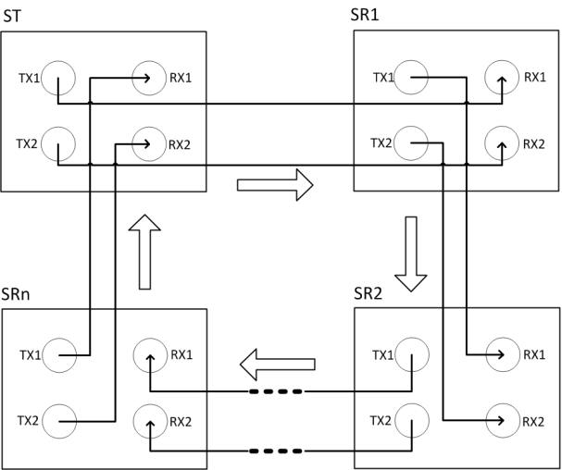 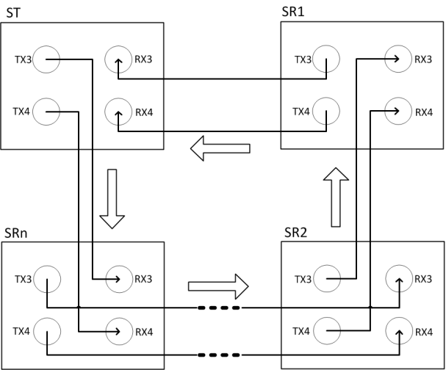

图1 信号同步单元接线图

## 3.1 通用项检验

检验人员应严格按照要求进行通用项检验，并按照实际检验结果，在“合格”或“失格”框中画“√”。

**3.1.1设备及材料清单**

（1）根据项目设计书中BOM表规定的设备、材料清单进行确认，确认包括设备、传感器组件、机械安装及紧固件、线束、操作台上设备、辅料及备件等数量是否符合合同或订单要求。

合格 □ 失格 □

**3.1.2外观及铭牌**

（2）检查设备、传感器组件等外观，应无磕碰状况。

合格 □ 失格 □

（3）检查设备、传感器组件等应标识清楚，包含设备型号及出厂编号。

合格 □ 失格 □

（4）检查服务器是否有IP地址标识。

合格 □ 失格 □

（5）检查所有线缆标识，应清楚可分辨，符合项目设计书确定的定义。

合格 □ 失格 □

**3.1.3线缆及连接检验**

（6）检查线缆测试记录，应全部满足设计要求。

合格 □ 失格 □

（7）检查所有线缆是否按照接线框图连接（原则上应使用该项目实际出厂线缆而非试验室调试线缆）。

合格 □ 失格 □

**3.1.4记录检查**

（8）检查设备的组装、调试和内部检验记录，包括《系统组装记录》、《系统调试记录》、《系统内部检验记录》。记录内容简洁清晰，有签字确认，无更改和涂抹。

合格 □ 失格 □

**3.1.5出厂文件检查**

（9）检查设备的出厂检验文件，包括《合格证》、《出厂检测表》、《装箱单》及包装箱标签等是否齐全并符合规范，设备附带文件符合合同或订单要求。

合格 □ 失格 □

## 3.2功能项检验

检验人员应严格按照“信号同步单元出厂检验表”逐项进行功能检验，并按照实际检验结果，在测试结果一栏的“合格”或“失格”项中画“√”。

**表1 信号同步单元出厂检验表**

地点：_______________ 检验时间：_______________ 检验人员：___________

出厂时间：_______________ SN：_______________

|  |  |  |  |  |  |  |  |
| --- | --- | --- | --- | --- | --- | --- | --- |
| **编号** | **检验项** | **描述/输入/操作** | | **期望结果** | **测试结果** | | **备注** |
| **合格** | **失格** |
| 1 | 电源控制 | 输入12V直流电源 | | 板卡通电，指示灯亮 |  |  |  |
| 2 | 信号输出 | 示波器测试输出脉冲信号，检查输出指示灯 | | 所有输出信号与输入信号一致，信号输出指示灯正常闪烁 |  |  |  |
| 3 | 将每个输出信号按图1逐个接入定位同步服务器，开启定位同步软件 | | 定位同步软件显示的速度值与输入信号均一致 |  |  |  |
| 4 | 拨动开关 | 开关切换 | | 可切换接入的编码器Input1或Input2信号 |  |  |  |
| 5 | 信号源对应 | | 波动开关Input1和Input2与端口Input1和Input2的对应关系正确 |  |  |  |
| 7 | 光纤信号输出端口 | TX1 | 端口连接光纤转换线，将光纤信号传输至光纤信号接收端口 | 各端口可正常发出光纤信号 |  |  |  |
| 8 | TX2 |  |  |  |
| 9 | TX3 |  |  |  |
| 10 | TX4 |  |  |  |
| 11 | 光纤信号接收端口 | RX1 | 端口连接光纤转换线，接收光纤信号 | 各端口可正常接收光纤信号 |  |  |  |
| 12 | RX2 |  |  |  |
| 13 | RX3 |  |  |  |
| 14 | RX4 |  |  |  |
| 15 | 设备外观 | 螺丝安装 | | 所有螺丝均安装完成，无遗漏 |  |  |  |
| 16 | 所有对外航插接口，方向安装正确 | | 所有对外航插接口，方向安装一致 |  |  |  |
| 17 | 表面涂层 | | 设备表面全新无划痕 |  |  |  |

# 4 检验失格项目处理记录

|  |  |  |
| --- | --- | --- |
| **提交日期：** | **处理人** | **确认人：** |
| **问题描述：**  通用项 □ _______（检验项号） 功能项 □ ____________（检验项号）失格。 | | |
| **处理方法：** | | |
| **处理结果：**  合格 □ 失格 □ | | |

|  |  |  |
| --- | --- | --- |
| **提交日期：** | **处理人** | **确认人：** |
| **问题描述：**  通用项 □ _______（检验项号） 功能项 □ ____________（检验项号）失格。 | | |
| **处理方法：** | | |
| **处理结果：**  合格 □ 失格 □ | | |